**Juego de trivia de league of legends**

**INTRODUCCION**

Lo que presentaremos es un código simulando un juego de trivia relacionado a league of legends, mediante código en C++.

**DESCRIPCION DEL JUEGO.**

**Juego de trivia:** Este juego permite al usuario pasar por una cierta cantidad de preguntas, las cuales si responde correctamente ganara 10 puntos y si responde incorrectamente perderá 10 puntos, al final del juego habrá un total de puntos limite (90 puntos) el cual determinara si el usuario gana o pierde dependiendo de la cantidad de puntos que haya ganado a lo largo de la trivia.

**Lógica utilizada para abordar el juego:** el juego utiliza conocimientos básicos de league of legends, para hacer preguntas relacionadas a este, tendrá opción múltiple para responder para responder cada pregunta, las cuales si respondemos correctamente ganaremos.

**DIAGRAMA DE FLUJOS 1**

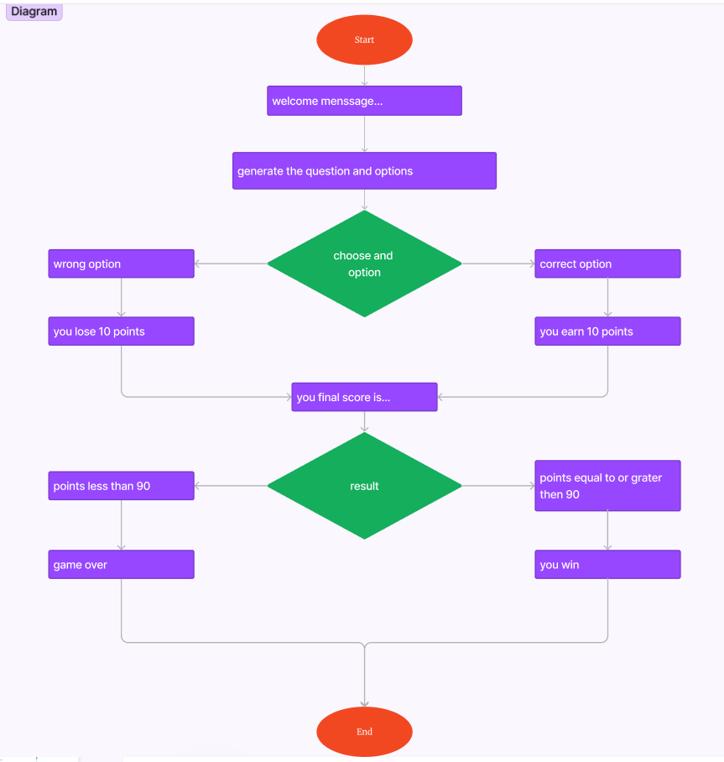

**DIAGRAMA DE FLUJOS 2**

(star)  
l

v

[welcome menssage]

l

v

[generate the question and options]

l

v

[ wrong option] <------- {choose and options} -------> [correct option]

l l

v v  
[you lose 5 points] [you win 10 points]

l l

------> { you final score is } <---------

l

v

[point less than 90] <-------- {result} --------> [point equal to or greate then 90]

l l

v v

[game over] [you win]

l

v

(end)

**UTILIZACION DE VARIABLES**

* Este programa utiliza variables de deferente tipo.
* void showOptions: nos permite definir las opciones que usaremos.
* int points: nos permite definir los puntos.
* static_cast, nullptr nos permite cambiar hacer aleatoria las opciones.

**CONVERSIONES DE DATOS**

El programa no requiere conversiones complejas de datos a cadenas, ya que principalmente definimos números como letras para seleccionar cada opción. Sin embargo, la definición de mayúsculas y minúsculas se puede asemejar un poco por la función cout, que convierte y muestra los valores de las variables en la consola.

**Codificación de Condicionales**

El uso de condicionales es crucial para manejar las decisiones en el juego:

* selecciona una respuesta: Utiliza una estructura switch para determinar la opcion correcta.
* correcto o incorrecto: Utiliza condicionales if y else, para decidir si la respuesta es correcta o incorrecta.
* Ganar o perder: utiliza las condicionales if y else, para decidir si ganamos o perdemos.

**Código completo:**

#include <iostream>//libreria para tener acceso adispositivos de entrada y salida.

#include <string>//libreria permite almacena caracteres como objeto.

#include <map> //libreria que recupera eficazmente valores de elementos.

#include <cstdlib> //libreria Para generar números aleatorios.

#include <ctime>//libreria que utiliza un formato de reloj(en esete caso ayuda a variar las respuestas de lugar

//aqui tenemos las preguntas con su respectiva respuesta.

std::map<std::string, std::string> questionsAndAnswers = {

    {"Quien es herman@ de Garen?", "Lux"},

{"Quien es el personaje mas poderoso segun el lore de lol?", "bardo"},

    {"Quien dio vida al personaje de Blitzcrank?", "Viktor"},

{"Quien es el rey de frieljord?", "tryndamere"},

    {"Que personaje puede retroceder en el tiempo?", "ekko"},

{"que personaje es desendiente de azir?", "sivir"},

    {"Quien es el personaje mas antiguo de lol?", "annie"},

{"Quien dio origen a warwick?", "singed"},

    {"que personaje gobierna demacia?", "jarvan"},

{"Quien apuñalo a sivir?", "cassiopea"}

};

//aqui nos encargamos de definir las opciones.

*void* showOptions() {

    std::cout << "Opciones de respuesta:" << std::endl;

    std::cout << "1. A" << std::endl;

    std::cout << "2. B" << std::endl;

    std::cout << "3. C" << std::endl;

    std::cout << "4. D" << std::endl;

    std::cout << "5. E" << std::endl;

    std::cout << "6. F" << std::endl;

}

//funcion principal.

*int* main() {

*int* points = 0;

*char* option;

    std::srand(static_cast<*unsigned* *int*>(std::time(nullptr))); // se encarga de cambiar el lugar de las respuestas (en este caso)de forma aleatoria

    // mensaje de bienvenida.

    std::cout << "!Bienvenido al juego de trivia de League of Legends!" << std::endl;

    for (const *auto*& questionAnswer : questionsAndAnswers) {

        std::string question = questionAnswer.first;

        std::string correctAnswer = questionAnswer.second;

        //se encarga generar un número aleatorio para seleccionar la opción correcta.

*int* correctOption = std::rand() % 6 + 1;

        std::cout << question << std::endl;

        // se encarga de poner opciones random junto a la respuesta correcta para agregarle dificultad.

        switch (correctOption) {

        case 1:

            std::cout << "A. " << correctAnswer << std::endl;

            std::cout << "B. samira" << std::endl;

            std::cout << "C. zilean" << std::endl;

            std::cout << "D. katarina" << std::endl;

            std::cout << "E. quinn" << std::endl;

            std::cout << "F. xin xao" << std::endl;

            break;

        case 2:

            std::cout << "A. ashe" << std::endl;

            std::cout << "B. " << correctAnswer << std::endl;

            std::cout << "C. akshan" << std::endl;

            std::cout << "D. neeko" << std::endl;

            std::cout << "E. volibear" << std::endl;

            std::cout << "F. renekton" << std::endl;

            break;

        case 3:

            std::cout << "A. darius" << std::endl;

            std::cout << "B. teemo" << std::endl;

            std::cout << "C. " << correctAnswer << std::endl;

            std::cout << "D. lissandra" << std::endl;

            std::cout << "E. zilean" << std::endl;

            std::cout << "F. akali" << std::endl;

            break;

        case 4:

            std::cout << "A. aurelion" << std::endl;

            std::cout << "B. zilean" << std::endl;

            std::cout << "C. sejuani" << std::endl;

            std::cout << "D. " << correctAnswer << std::endl;

            std::cout << "E. quinn" << std::endl;

            std::cout << "F. xin xao" << std::endl;

            break;

        case 5:

            std::cout << "A. ashe" << std::endl;

            std::cout << "B. akali" << std::endl;

            std::cout << "C. neeko" << std::endl;

            std::cout << "D. nasus" << std::endl;

            std::cout << "E. " << correctAnswer << std::endl;

            std::cout << "F. lucian" << std::endl;

            break;

        case 6:

            std::cout << "A. darius" << std::endl;

            std::cout << "B. lee sin" << std::endl;

            std::cout << "C. senna" << std::endl;

            std::cout << "D. zoe" << std::endl;

            std::cout << "E. shen" << std::endl;

            std::cout << "F. " << correctAnswer << std::endl;

            break;

        }

        //aqui nos permite seleccionar una opcion en formato letra(lo configure para que se pueda hacer con mayuscula o minuscula.

        std::cout << "Elige una opcion: ";

        std::cin >> option;

        if (option == 'A'&& correctOption == 1 ||

            option == 'B'&& correctOption == 2 ||

            option == 'C'&& correctOption == 3 ||

            option == 'D'&& correctOption == 4 ||

            option == 'E'&& correctOption == 5 ||

            option == 'F'&& correctOption == 6 ||

            option == 'a'&& correctOption == 1 ||

            option == 'b'&& correctOption == 2 ||

            option == 'c'&& correctOption == 3 ||

            option == 'd'&& correctOption == 4 ||

            option == 'e'&& correctOption == 5 ||

            option == 'f'&& correctOption == 6) {

            std::cout << "¡Respuesta correcta! Sumas 10 puntos." << std::endl;

            points += 10;

        } else {

            std::cout << "Respuesta incorrecta. Pierdes 5 puntos." << std::endl;

            points -= 5;

        }

    }

    // aqui sumara el valor de los puntos y dependiendo de si este es mayor a 90 puntos dara un mensaje de you win o game over.

    std::cout << "Fin del juego. Tu puntuacion final es: " << points << " puntos." << std::endl;

    if (points >= 90) {

        std::cout << "!You Win!" << std::endl;

    } else {

        std::cout << "!Game Over!" << std::endl;

    }

    return 0;

}